Торжественный митинг, посвященный Дню Победы
14.05.2014
Торжественный митинг, посвященный Дню Победы с возложением цветов к памятной стеле c участием ветеранов ВОВ и молодежи района Чертаново Южное на территории ГБОУ лицей №504 по адресу Варшавское шоссе, д.143, корп.6.
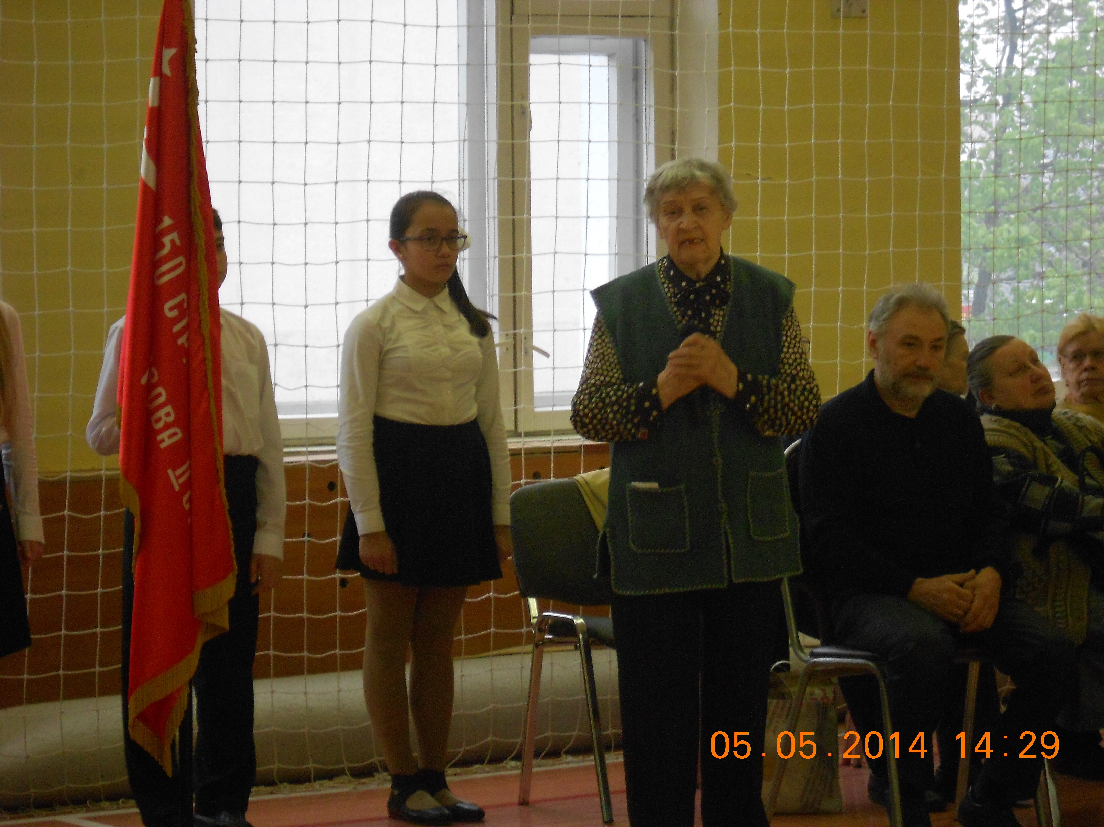
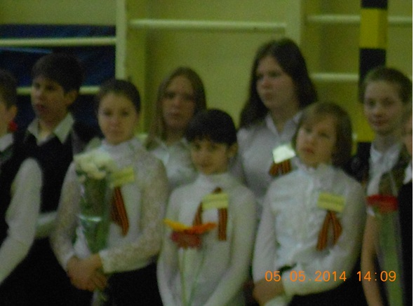
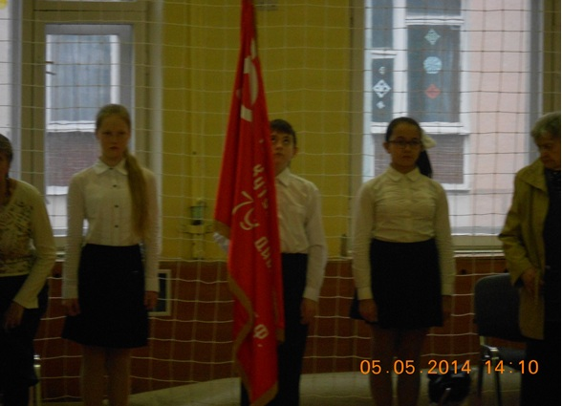
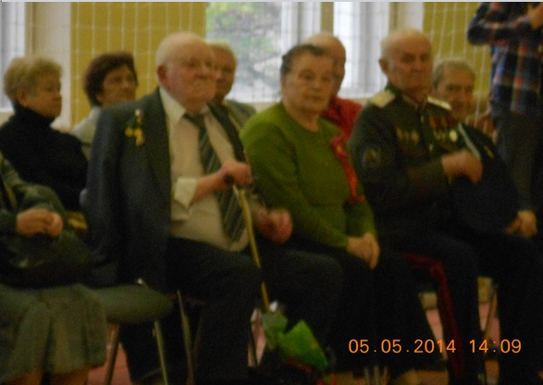

Поздравление директора ПНИ №30 ДСЗН г. Москвы Мишина Алексея Валентиновича участников торжественного митинга посвященного 69-ой годовщине победы в Великой Отечественной войне.

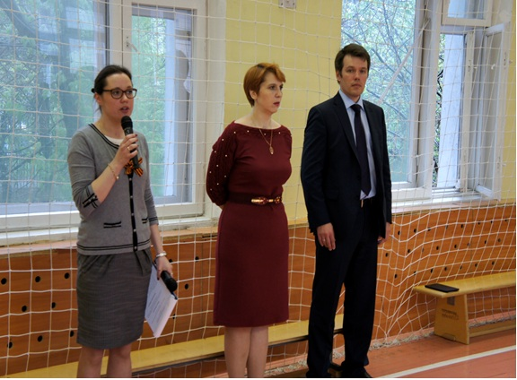
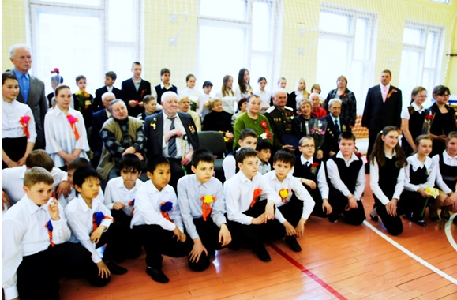
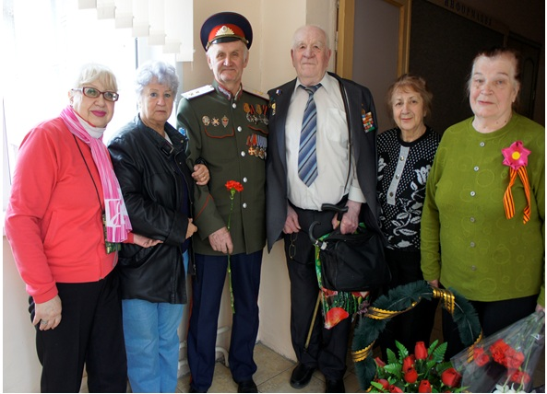
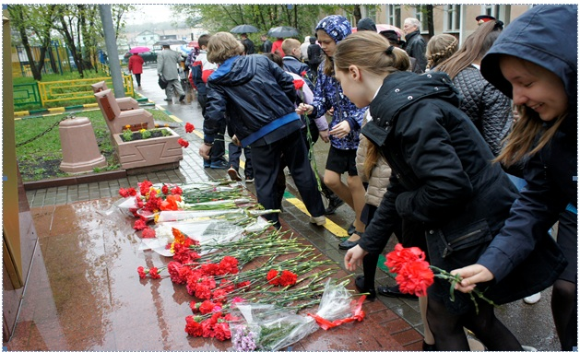
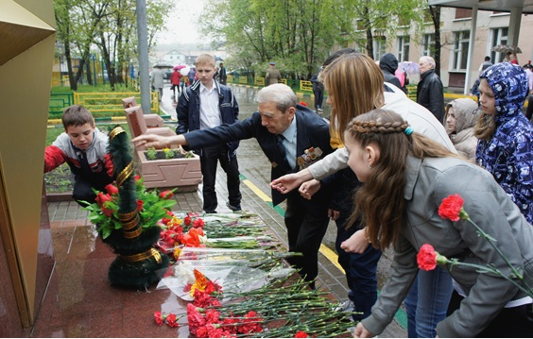
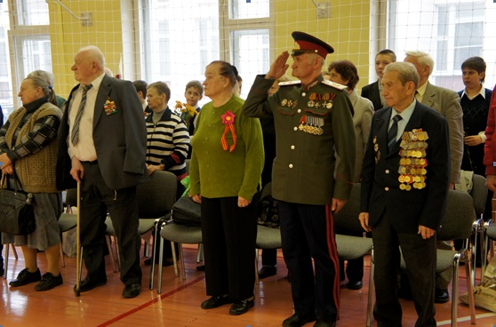

Адрес страницы: http://chertanovo-juzhnoe.mos.ru/towards-the-70th-anniversary-of-the.-victory-in-the-great-patriotic-war-of-1941-1945/detail/1038407.html
Управа района Чертаново Южное города Москвы

